Secretaria da Fazenda do Estado do Tocantins

Centro Interamericano de Administrações Tributárias

Especificação de Caso de Uso

**PROCESSO: Serviços Transversais - Gestão de Segurança**

**SIGLA DO PROCESSO: SEG**

**CASO DE USO: SEGUC0130 - Consultar Usuário**

Fevereiro/2016

Histórico de Revisões

|  |  |  |
| --- | --- | --- |
| **Data** | **Descrição** | **Autor** |
| 26/02/2016 | Versão 1. Criação do documento | Juan León |
| 09/03/2016 | Versão 2. Revisão e Ajustes | Juan León |
|  |  |  |
|  |  |  |
|  |  |  |

Índice

1. SEGUC0130 - Consultar Usuário. 4

1.1. Descrição 4

1.2. Atores Envolvidos 4

1.3. Diagrama 4

1.4. Pré-condições 4

1.5. Fluxo Principal 4

1.6. Fluxos Alternativos 4

1.7. Fluxos de Exceção 5

1.8. Pós-condição 5

1.9. Requisitos Especiais 5

1.10. Layout das Páginas de Entrada ou Saída 5

# SEGUC0130 - Consultar Usuário.

## Descrição

O caso de uso inicia-se quando o sistema apresenta uma tela. O ator pode realizar: consulta dos usuários no sistema sob diferentes filtros e olhar o detalhe da informação do usuário.

A opção de *“Consulta de usuário”* será mostrada no menu das opções para os usuários no modulo **SEG**, aplicação **Consulta**.

## Atores Envolvidos

O responsável da segurança do sistema (Security Officer ou System Admin).

## Diagrama

## Pré-condições

Ator logado no sistema.

Ator deve ter permissão de acesso à funcionalidade.

## Fluxo Principal

1. O caso de uso tem início quando o ator solicita a opção *SEG->Consulta-> Consulta de usuário*.
2. O sistema mostra a tela para o ator com os filtros da pesquisa. (SEGUC0130PG01 - Listagem da Consulta de Usuário).
3. O ator pode buscar informação dos usuários usando os filtros: CPF, Nome de Usuário, Status do usuário (Todos, Ativos, Inativos), Tipo de Usuário (É uma listagem dos valores obtidos do caso de uso [SEGUC0030 - Manter Tipo de Usuário]), Estado (Listagem dos Estados do Brasil), Cidade (Listagem das cidades do acordo ao Estado selecionado). Não vão existir diferença entre maiúsculas e minúsculas para os filtros da consulta.
4. O ator escolhe o botão “Consultar”.
5. O sistema mostra todos os usuários do Sistema de acordo aos filtros de consulta. A informação mostrada é uma listagem com as seguintes colunas: # de registro (sequencial), Nome de Usuário, CPF, Tipo de Usuário, Status, Cidade, Data Solicitação, Criado por, Data Criação, Data Último Acesso e uma coluna para a ação do fluxo alternativo. Os dados serão mostrados ordenados em forma ascendente por Nome de Usuário.
6. O caso de uso se encerra.

## Fluxos Alternativos

**Alternativo A: Detalhe do usuário**

1. Depois no passo 5 se o ator precisa olhar o detalhe da informação do usuário, da click na opção de “Ver detalhe de usuário”.
2. O sistema habilita (mostra) uma tela para que o ator visualize os dados. (SEGUC0130PG02 - Detalhe de Usuário)
3. Os dados nesta tela são somente para visualização.
4. O ator fecha a tela.
5. O fluxo retorna ao passo 5 do fluxo principal.

## Fluxos de Exceção

## Pós-condição

## Requisitos Especiais

* O sistema deve registrar em um log as operações realizadas nesta tela. O sistema deve registrar a operação e gravar informação para auditoria (log).
* Impedir acesso nesta tela para usuários não autorizados.
* A tela deve ter uma seção de ajuda, com a descrição completa das opções da tela.

## Layout das Páginas de Entrada ou Saída

SEGUC0130PG01 - Listagem da Consulta de Usuário

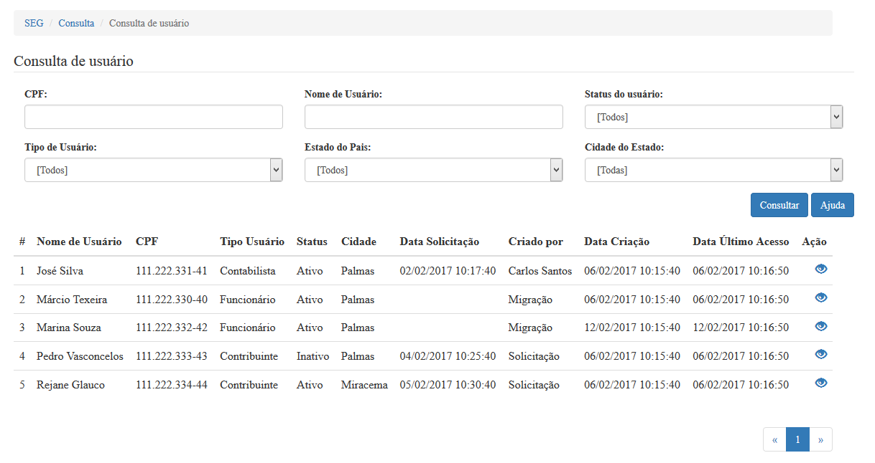

|  |  |  |  |  |  |  |  |  |  |  |  |  |
| --- | --- | --- | --- | --- | --- | --- | --- | --- | --- | --- | --- | --- |
|  | ***Legenda***  ***N.*** *- Número sequencial do Atributo.*  ***O -*** *Preenchimento obrigatório |* ***A -*** *Preenchimento automático pelo sistema |* ***E -*** *Valor do atributo pode ser editado |* ***T*** *- Atributo Visível na Tela* | | | | | | | | | | | |
| ***N.*** | ***Nome do Atributo*** | ***O*** | ***A*** | ***E*** | ***T*** | ***Descrição do Conteúdo*** | ***Tipo*** | ***Domínio*** | ***Tamanho*** | ***Máscara*** | ***Regra de Apresentação*** |
| ***Filtros de pesquisa*** | | | | | | | | | | | |
| 1 | *CPF* |  |  | *x* | *X* | *Um conjunto de números para filtrar* | *N* | *Não se aplica* | *11 números* | *###.###.###-##* | * *Os dados serão apresentados no momento de mostrar a tela, é o fluxo principal* |
| 2 | *Nome de Usuário* |  |  | *x* | *x* | *Um conjunto de caracteres para filtrar* | *A* | *Não se aplica* | *40 caracteres* | *Não se aplica* | * *Os dados serão apresentados no momento de mostrar a tela, é o fluxo principal* |
| 3 | *Status de usuário* |  | *x* |  | *x* | *Uma listagem dos possíveis status do usuário para filtrar* | *A* | *Todos, Ativos, Inativos* | *Não se aplica* | *Não se aplica* | * *Os dados serão apresentados no momento de mostrar a tela, é o fluxo principal* |
| 4 | *Tipo de usuário* |  | *x* |  | *x* | *Uma listagem dos tipos de usuário.* | *A* | *Funcionário, Contabilista, Contribuinte, etc* | *Não se aplica* | *Não se aplica* | * *Os dados serão apresentados no momento de mostrar a tela, é o fluxo principal* |
| 5 | *Estado do País* |  | *x* |  | *x* | *Uma listagem dos estados do Brasil.* | *A* | *Estados* | *Não se aplica* | *Não se aplica* | * *Os dados serão apresentados no momento de mostrar a tela, é o fluxo principal* |
| 6 | *Cidade do Estado* |  | *x* |  | *x* | *Uma listagem das cidades de acordo ao estado do pais selecionado no controle 5.* | *A* | *Cidades* | *Não se aplica* | *Não se aplica* | * *Os dados serão apresentados no momento de mostrar a tela, é o fluxo principal* |
| **Botões** | | | | | | | | | | | |
| 7 | *Consultar* |  |  |  | X | Botão de opção que permite acesso ao fluxo principal | BT | N/A | N/A | N/A | * *Ao acionar a opção o sistema deverá executar o fluxo principal;* |
| 8 | *Ajuda* |  |  |  | *X* | Botão de opção que permite acesso a tela de ajuda | *BT* | N/A | N/A | N/A | * *Requisito Especial de ajuda para usuário (documentação)* |
| 9 | *Ver Detalhe de usuário* |  |  |  | X | Link de opção que permite acesso ao fluxo A | LK | N/A | N/A | N/A | * *Ao acionar a opção o sistema deverá executar o fluxo A* |
| **N/A –** Não se Aplica.  Tipo: **A** – Alfanumérico, **N** – Numérico, **I** – Inteiro, **D** – Decimal, **TS** – TimeStamp, **DT** – Data, **LK** – Link, **BT** – Botão, **SU** - Seleção Única, **SM** – Seleção Múltipla, **LO** – Lista de Opções. | | | | | | | | | | | |

SEGUC0130PG02 - Detalhe de Usuário

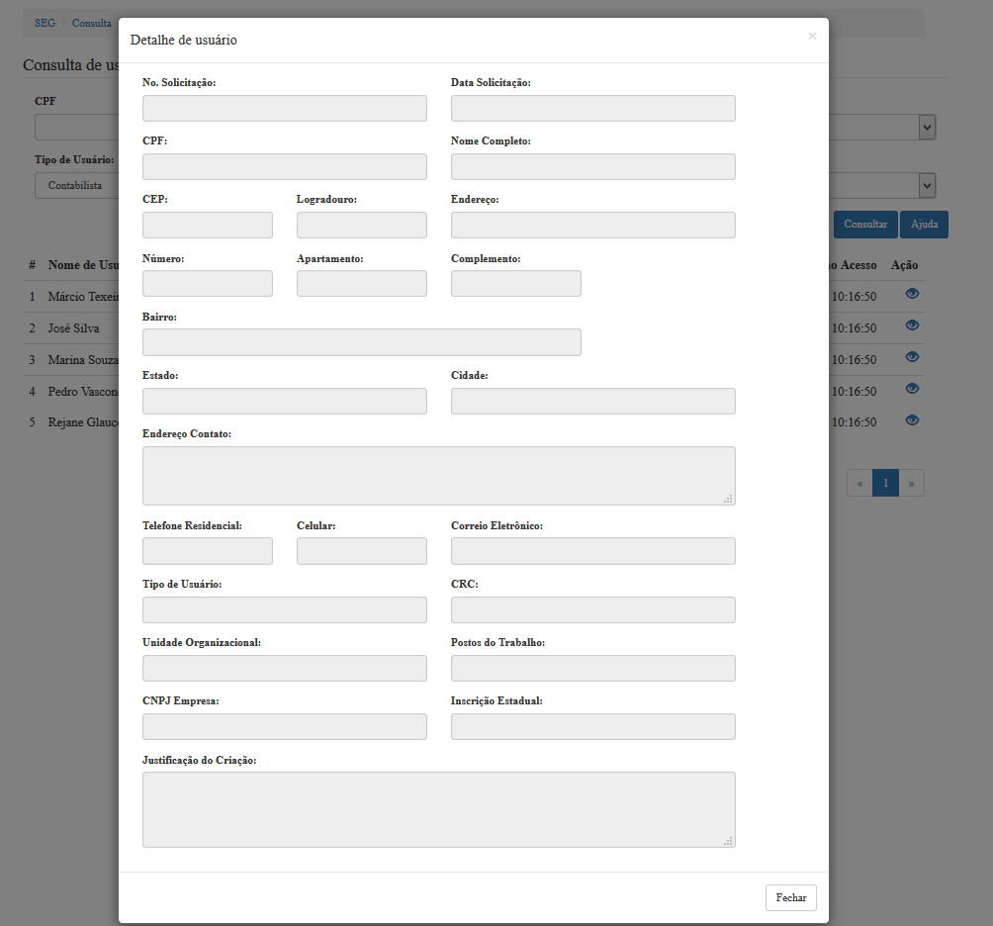

|  |  |  |  |  |  |  |  |  |  |  |  |  |
| --- | --- | --- | --- | --- | --- | --- | --- | --- | --- | --- | --- | --- |
|  | ***Legenda***  ***N.*** *- Número sequencial do Atributo.*  ***O -*** *Preenchimento obrigatório |* ***A -*** *Preenchimento automático pelo sistema |* ***E -*** *Valor do atributo pode ser editado |* ***T*** *- Atributo Visível na Tela* | | | | | | | | | | | |
| ***N.*** | ***Nome do Atributo*** | ***O*** | ***A*** | ***E*** | ***T*** | ***Descrição do Conteúdo*** | ***Tipo*** | ***Domínio*** | ***Tamanho*** | ***Máscara*** | ***Regra de Apresentação*** |
| **Informações** | | | | | | | | | | | |
| 1 | *No. Solicitação* |  | *x* |  | *x* | *Campo para o ator visualizar o No. Solicitação* | *N* | *Não se aplica* | *Não se aplica* | *Não se aplica* | *Não se aplica* |
| 2 | *Data Solicitação* |  | *x* |  | *x* | *Campo para o ator visualizar a Data de Solicitação* | *N* | *Não se aplica* | *Não se aplica* | *Não se aplica* | *Não se aplica* |
| 3 | *CPF* |  | *x* |  | *x* | *Campo para o ator informar o CPF* | *N* | *Não se aplica* | *Não se aplica* | *Não se aplica* | *Não se aplica* |
| 4 | *Nome Completo* |  | *x* |  | *x* | *Campo para o ator informar o nome completo do requerente* | *A* | *Não se aplica* | *Não se aplica* | *Não se aplica* | *Não se aplica* |
| 5 | *CEP* |  | *x* |  | *x* | *Campo para o sistema informar o CEP* | *N* | *Não se aplica* | *Não se aplica* | *Não se aplica* | *Não se aplica* |
| 6 | *Logradouro* |  | *x* |  | *x* | *Listagem para o sistema informar o Logradouro* | *A* | *Não se aplica* | *Não se aplica* | *Não se aplica* | *Não se aplica* |
| 7 | *Endereço* |  | *x* |  | *x* | *Campo para o sistema informar o endereço* | *A* | *Não se aplica* | *Não se aplica* | *Não se aplica* | *Não se aplica* |
| 8 | *Número* |  | *x* |  | *x* | *Campo para o sistema informar o número de endereço* | *N* | *Não se aplica* | *Não se aplica* | *Não se aplica* | *Não se aplica* |
| 9 | *Apartamento* |  | *x* |  | *x* | *Campo para o sistema informar o apartamento* | *N* | *Não se aplica* | *Não se aplica* | *Não se aplica* | *Não se aplica* |
| 10 | *Complemento* |  | *x* |  | *x* | *Campo para o sistema informar o complemento* | *A* | *Não se aplica* | *Não se aplica* | *Não se aplica* | *Não se aplica* |
| 11 | *Bairro* |  | *x* |  | *x* | *Campo para o sistema informar o bairro* | *A* | *Não se aplica* | *Não se aplica* | *Não se aplica* | *Não se aplica* |
| 12 | *Estado* |  | *x* |  | *x* | *Listagem para o sistema selecionar o estado* | *A* | *Não se aplica* | *Não se aplica* | *Não se aplica* | *Não se aplica* |
| 13 | *Cidade* |  | *x* |  | *x* | *Listagem para o sistema selecionar a cidade de acordo ao estado selecionado* | *A* | *Não se aplica* | *Não se aplica* | *Não se aplica* | *Não se aplica* |
| 14 | *Outro Endereço de Contato* |  | *x* |  | *x* | *Campo para o sistema informar outro endereço de contato* | *A* | *Não se aplica* | *Não se aplica* | *Não se aplica* | *Não se aplica* |
| 15 | *Telefone Residencial* |  | *x* |  | *x* | *Campo para o ator informar o telefone residencial* | *N* | *Não se aplica* | *Não se aplica* | *Não se aplica* | *Não se aplica* |
| 16 | *Telefone Celular* |  | *x* |  | *x* | *Campo para o ator informar o telefone celular* | *N* | *Não se aplica* | *Não se aplica* | *Não se aplica* | *Não se aplica* |
| 17 | *Correio Eletrônico* |  | *x* |  | *x* | *Campo para o ator informar o correio eletrônico* | *A* | *Não se aplica* | *Não se aplica* | *Não se aplica* | *Não se aplica* |
| 18 | *Tipo de Usuário* |  | *x* |  | *x* | *Listagem (Radio) para o ator informar o tipo de usuário (Contribuinte, Contribuinte outro estado, Contabilista, Funcionário)* | *A* | *Não se aplica* | *Não se aplica* | *Não se aplica* | *Não se aplica* |
| 19 | *CRC* |  | *x* |  | *x* | *Campo para o ator informar o CRC do Tocantins* | *A* | *Não se aplica* | *Não se aplica* | *Não se aplica* | *Não se aplica* |
| 20 | *Unidade organizacional* |  | *x* |  | *x* | *Uma listagem das unidades organizacionais para selecionar* | *A* | *Não se aplica* | *Não se aplica* | *Não se aplica* | *Não se aplica* |
| 21 | *Posto de Trabalho* |  | *x* |  | *x* | *Uma listagem dos postos de trabalho para selecionar segundo a unidade organizacional selecionada* | *A* | *Não se aplica* | *Não se aplica* | *Não se aplica* | *Não se aplica* |
| 22 | *CNPJ Empresa* |  | *x* |  | *x* | *Campo para o ator informar o CNPJ da Empresa* | *A* | *Não se aplica* | *Não se aplica* | *Não se aplica* | *Não se aplica* |
| 23 | *Inscrição estadual* |  | *x* |  | *x* | *Campo para o ator informar a inscrição estadual* | *A* | *Não se aplica* | *Não se aplica* | *Não se aplica* | *Não se aplica* |
| 24 | *Justificação da criação* |  | *x* |  | *x* | *Campo para o ator informar a justificação da criação* | *A* | *Não se aplica* | *Não se aplica* | *Não se aplica* | *Não se aplica* |
| **Botões** | | | | | | | | | | | |
| 25 | *Fechar* |  |  |  | *X* | *Botão de opção que permite sair da tela retornar para o resultado da pesquisa* | *BT* | *Não se aplica* | *Não se aplica* | *Não se aplica* | * *Ao acionar a opção o sistema deverá executar o fluxo principal, passo 2.* |
| **N/A –** Não se Aplica.  Tipo: **A** – Alfanumérico, **N** – Numérico, **I** – Inteiro, **D** – Decimal, **TS** – TimeStamp, **DT** – Data, **LK** – Link, **BT** – Botão, **SU** - Seleção Única, **SM** – Seleção Múltipla, **LO** – Lista de Opções. | | | | | | | | | | | |